Einleitung

https://youtu.be/XDqdCYNZvRQ

Der Informatik-Biber
- ist ein Informatik-Wettbewerb für Kinder und Jugendliche der Klassenstufen 5 bis 13.
- findet einmal jährlich im November statt.
- weckt das Interesse an Informatik durch spannende Aufgaben, die keine Vorkenntnisse erfordern.
- zeigt jungen Menschen, wie vielseitig und alltagsrelevant Informatik ist.
- regt zur weiteren Beschäftigung mit Informatik an.

Nimm am Biberwettbewerb teil http://wettbewerb.biber.ocg.at/

(immer im November)

Aufgabe 1 – Lösen der Biberaufgaben mit der App BEBRAS
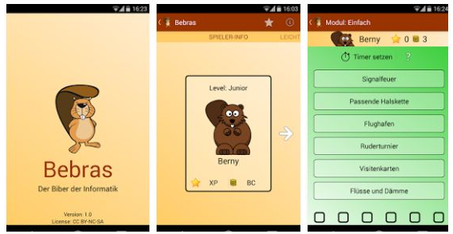
Lade die App BEBRAS auf dein Smartphone und löse die Biberaufgaben!

Du kannst Android-Apps auch unter Windows verwenden, wenn Du das Programm
http://www.bluestacks.com/de/about-us/app-player.html
auf deinem Windows-Rechner installierst.

Aufgabe 2 - Probewettbewerb
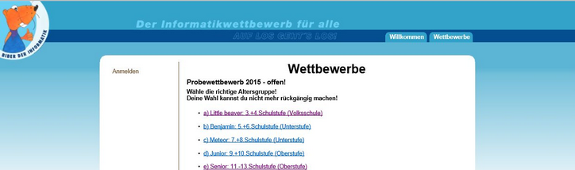

http://wettbewerb.biber.ocg.at/index.php?action=user_competitions

Zusatz – Biber Aufgabenhefte
Biber 2014 - Aufgaben mit Lösungen (pdf, ca. 4,5 MB)
Biber 2013 - Aufgaben mit Lösungen (pdf, ca. 8,9 MB)
Biber 2013 - Aufgaben ohne Lösungen (pdf, ca. 4,7 MB)
Biber 2012 - Aufgaben mit Lösungen (pdf, ca. 1,8 MB)
Biber 2012 - Aufgaben ohne Lösungen (pdf, ca. 4,4 MB)
Biber 2011 - Aufgaben und Lösungen (pdf, ca. 3,8 MB)
Biber 2010 - Aufgaben und Lösungen (pdf, ca. 2,1 MB)
Biber 2009 - Aufgaben und Lösungen (pdf, ca. 2 MB)
Biber 2008 - Aufgaben und Lösungen (pdf, ca. 0,8 MB)

